קובץ התקנות , י"א בסיוון התשע"ז 7822
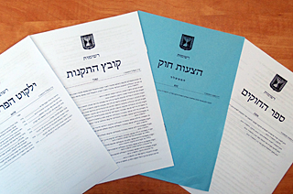
תקנות התעבורה (תיקון מס' 8) 5 ביוני 2017

שיטת הניקוד בעבירות תנועה ; תוֹספוֹת ושִינוּיִים ;

תחילתן של תקנות אלה שבעה חודשים מיום פרסומן .

תְּחוּלָה ; 05.01.2018 ( 7 חודשים לאחר תאריך הפרסום 05.06.2017 ) .

4 נקודות חובה ;

תקנה 28א(א) ; נהיגה ברכב שבו לא מנוּתקת בזמן הנסיעה

תצוגה הנראית לנהג .

( הזמנה לדין , הניקוד שוּנה מ- 0 ל- 4 נקודות חובה )

תקנה 38(א) ; נהיגה על המדרכה שלא לשם חצייתה .

( עבירת ב.ק. 250 ₪ , הניקוד שוּנה מ- 2 ל- 4 נקודות חובה )

תקנה 83ב(א) ; נוסע שאינו חגור בחגורת בטיחות .

( עבירת ב.ק. 250 ₪ , הניקוד שוּנה מ- 2 ל- 4 נקודות חובה )

תקנה 90(ו) ; גרירת רכב שלא בבטיחות .

( עבירת ב.ק. 250 ₪ , הניקוד שוּנה מ- 2 ל - 4 נקודות חובה )

תקנה 91(א)(ב),(ו)(ז) ; אי קיום סייגים בגרירה .

( עבירת ב.ק. 250 ₪ , הניקוד שוּנה מ- 2 ל- 4 נקודות חובה )
2...
2

6 נקודות חובה ;

חדש ; תקנה 22(א) ; פניות אסורות לפי תמרורים 428 עד 431 .

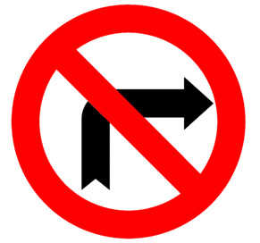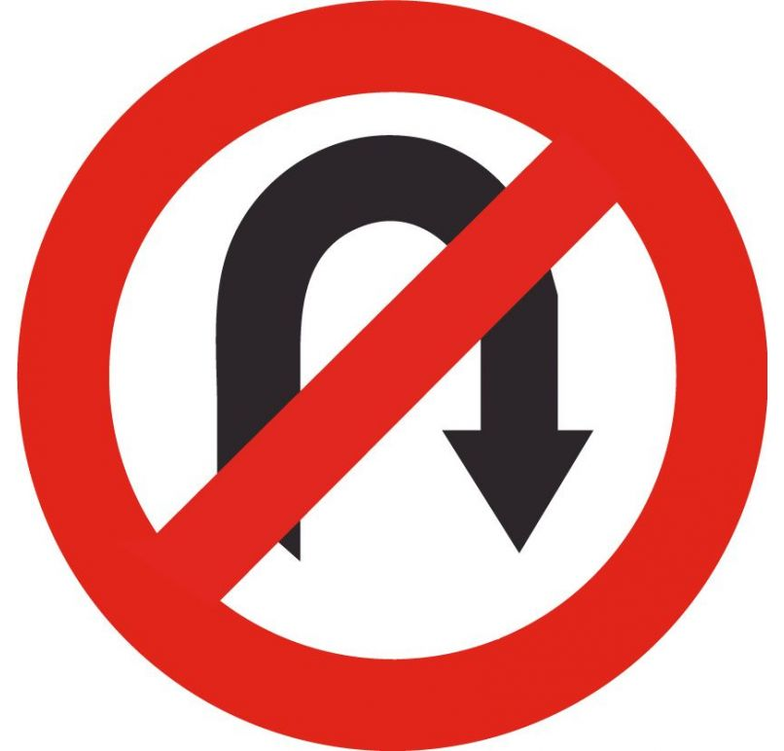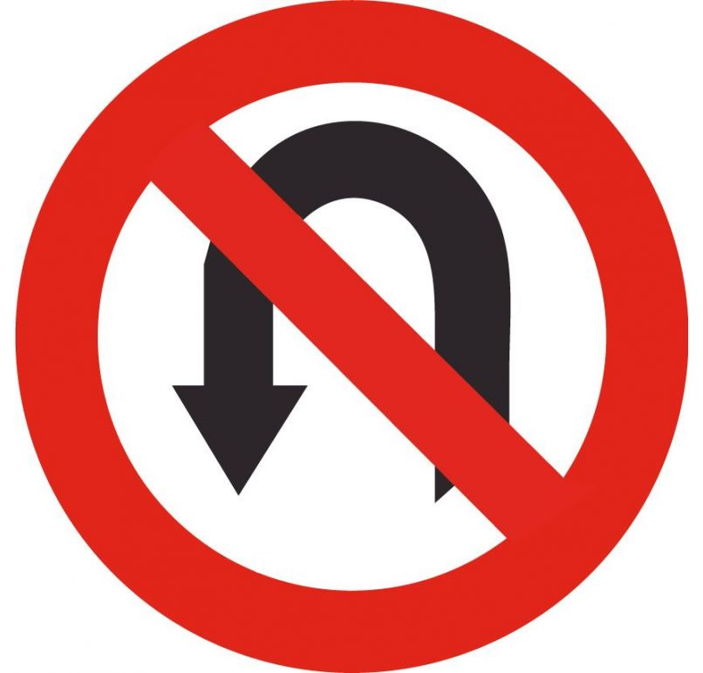
428 429 430 431

( עבירות מסוג ב.ק. 250 ₪ , הניקוד שוּנה מ- 0 ל- 6 נקודות חובה )

תקנה 56(ב)(2) ; אי פתיחה של חלון או דלת אוטובוס ,

לפי העניין , בעצירה לפני מפגש מסילת ברזל .

( עבירת ב.ק. 500 ₪ , הניקוד שוּנה מ- 0 ל- 6 נקודות חובה )

תקנה 57 ; חציית אוטובוס במפגש מסילת ברזל כשהדרך אינה

סלולה אספלט או בטון ( 20 מטרים לפחות מן הפס הקרוב אליו ) .

( עבירת ב.ק. 750 ₪ , הניקוד שוּנה מ- 4 ל- 6 נקודות חובה )

תקנה 85(א)(5) ; הובלת מטען ברכב עד 14.999%

מעל המשקל הכולל המותר .

( עבירת ב.ק. 1.000 ₪ , הניקוד שוּנה מ- 0 ל- 6 נקודות חובה )

תקנה 95ד ; נהיגת רכב תפעולי שלא באיזור שנקבע .

( הזמנה לדין , הניקוד שוּנה מ- 4 ל- 6 נקודות חובה )

3...

3

תקנה 119(ג) ; נהיגה/רכיבה על אופנוע בלי לחבוש קסדת מגן .

( עבירת ב.ק. 250 ₪ , הניקוד שוּנה מ- 0 ל- 6 נקודות חובה )

8 נקודות חובה ;

פקודה 12א1(ב) ; נהג חדש צעיר בלא מלווה .

( הזמנה לדין , שוּנה מ- 0 ל- 8 נקודות חובה )

פקודה 12א2 ; נהג חדש צעיר עם נוסעים במספר העולה

על המותר בלא מלווה .

( הזמנה לדין , שוּנה מ- 0 ל- 8 נקודות חובה )

פקודה 16(ב) ; הוראת נהיגה תוך שימוש בטלפון בלא דיבורית .

( הזמנה לדין , שוּנה מ- 0 ל- 8 נקודות חובה )

פקודה 62(2) ; נהיגה בקלות ראש או ברשלנות .

( הזמנה לדין , שוּנה מ- 6 ל- 8 נקודות חובה )

פקודה 62(11) ;שיבוש פעולת מתקן מגביל מהירות .

( הזמנה לדין , שונה מ- 0 ל- 8 נקודות ובה )

תקנה 28(ב) ; נהיגה תוך שימוש בטלפון בלא דיבורית .

( עבירת ב.ק. 1.000 ₪ , שונה מ- 4 ל- 8 נקודות חובה )

4...

4

תקנה 67(א) ; אי מתן אפשרות להולך רגל להשלים את החצייה בבטחה .

( עבירת ב.ק. 500 ₪ , שוּנה מ- 4 ל- 8 נקודות חובה )

תקנה 83א ; הסעת ילד שאינו רתום במושב בטיחות או

במושב מגביה , לפי העניין .

( עבירוֹת ב.ק. 250 /750 ₪ , שוּנה מ- 6 ל- 8 נקודות חובה )

תקנה 85(א)(5) ; הובלת מטען ברכב מ-15% מעל המשקל

הכולל המותר ועד 24.99% .

( עבירת ב.ק. 1.000 ₪ , שוּנה מ- 0 ל- 8 נקודות חובה )

10 נקודות חובה ;

פקודה 10(א) ; נהיגת רכב בידי מי שלא ניתן לו רישיון

נהיגה לאותו סוג רכב .

( הזמנה לדין , שוּנה מ- 8 ל- 10 נקודות חובה )

פקודה 65(א)(2) /תקנה 56(א)(4) ; אי עצירה לפני מפגש

מסילת ברזל כשהמחסום נע .

( הזמנה לדין , שוּנה מ- 8 ל- 10 נקודות חובה )

אוגוסט 2017

